II CIKLUS – CENTRALNI UGAO KRUGA

Zatvorena linija čije sve tačke leže na jednakom rastojanju od jedne tačke te ravni naziva se kružnica ili kružna linija. Tačka od koje su sve tačke kružnice jednako udaljene, naziva se centar kružnice. Rastojanje od centra do bilo koje tačke na kružnici naziva se poluprečnik kružnice. Kružnicu k sa centrom u tački C i poluprečnikom r označavamo sa k(C,r).
Unija kružne linije (kružnice) i njene unutrašnje oblasti naziva se krug. Centar i poluprečnik kruga odgovaraju centru i poluprečniku njemu pripadajuće kružnice. Krug K sa centrom u tački C i poluprečnikom r označavamo sa K(C,r).
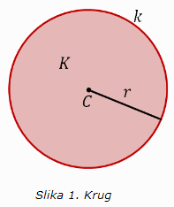
Tetiva kruga je duž čije su dve kranje tačke na kružnici. Tetiva koja prolazi kroz centar kruga naziva se prečnik. Prečnik je dva puta duži od poluprečnika: R=2r.
Kružni luk je deo kružnice.
Centralni ugao kruga je ugao čije je teme centar kruga, i čiji su kraci određeni poluprečnicima kruga. Na slici 2. je prikazan centralni ugao ACB. Duž AB je odgovarajuća tetiva, a kružni luk AB je odgovarajući luk centralnog ugla ACB.
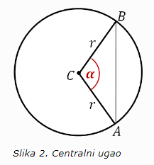
Svakom centralnom uglu odgovara jedna tetiva i jedan kružni luk tog kruga.
Svakom centralnom uglu pripada jedan kružni luk, dok samo konveksnim centralnim uglovima pripada i odgovarajuća tetiva. Kod nekonveksnih centralnih uglova odgovarajuća tetiva ne pripada oblasti ugla.
